Gründe für Methoden

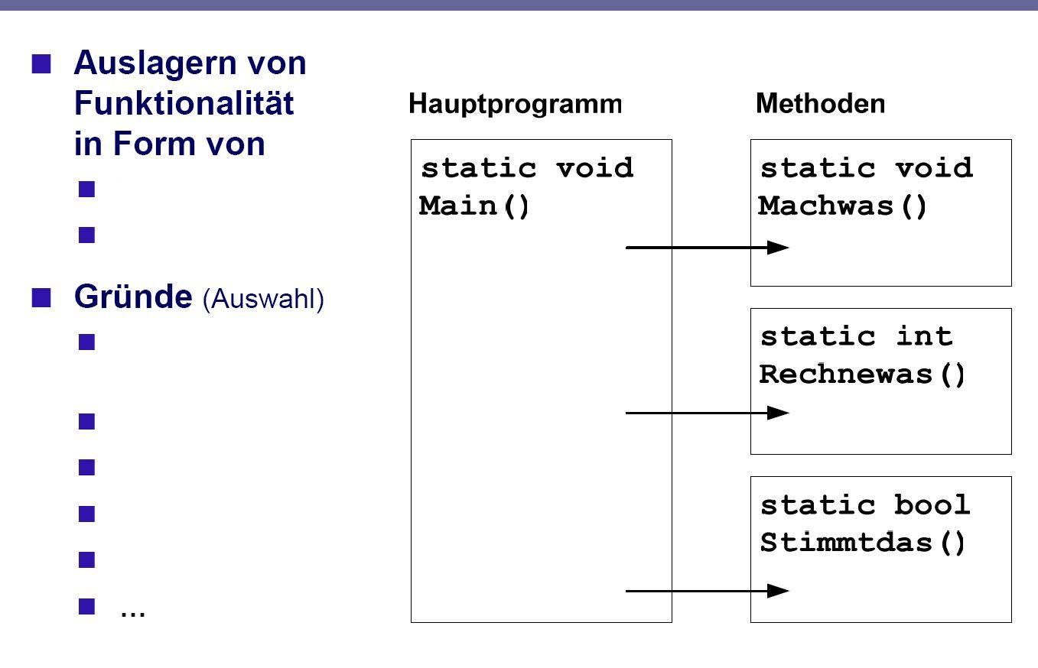

Aufbau von Methoden

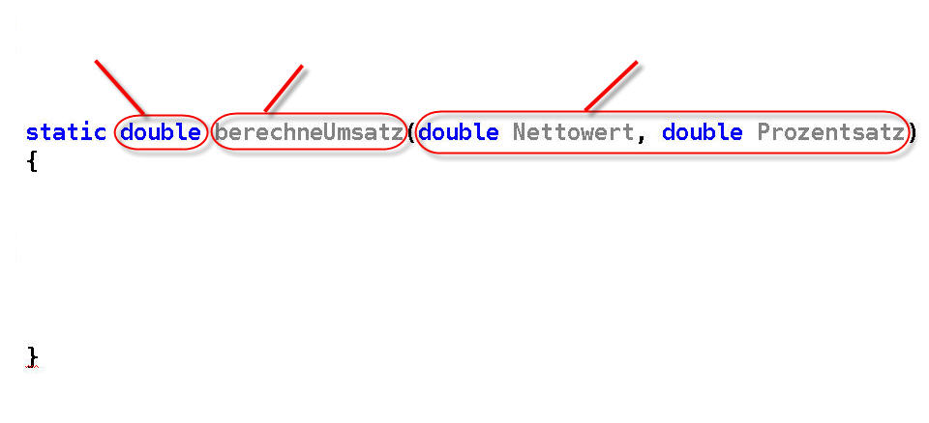

Rückgabewert
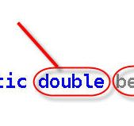

Parameter

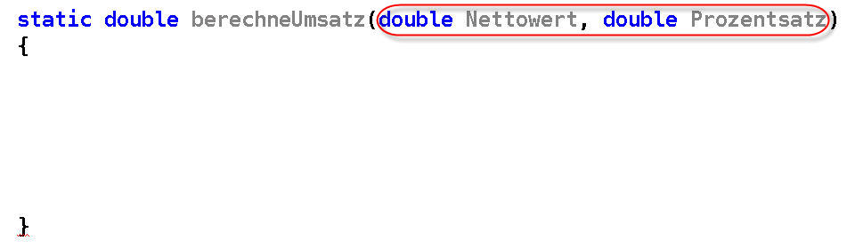

Nebeneffekte

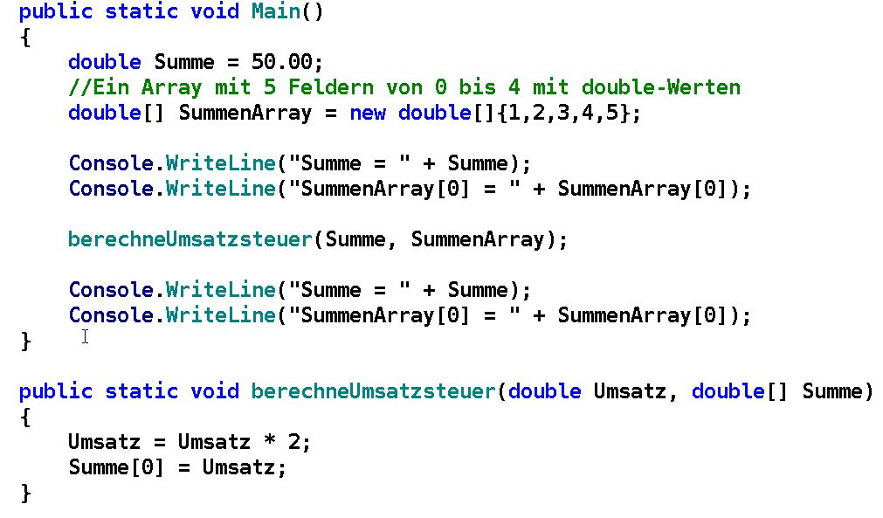

Was ist das Ergebnis von Console.WriteLine()

Übergabe

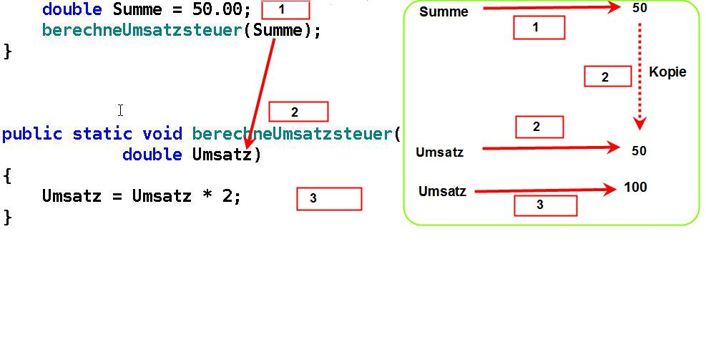

Übergabe:

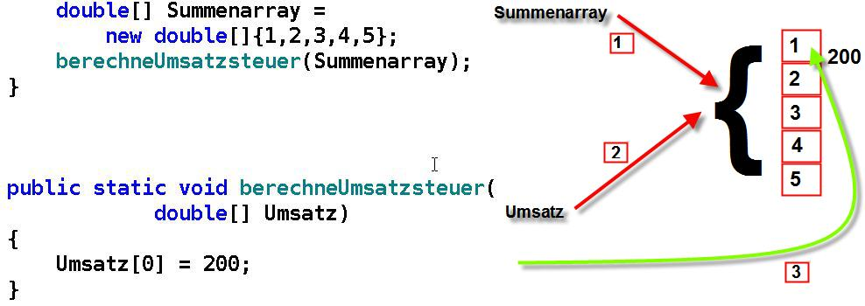

Parameter-Variationen: ref/out
Wie bereits erwähnt, werden die Werte einfacher Datentypen beim Aufruf einer Methode kopiert. Die Originalwerte bleiben deshalb immer erhalten.
Dieses Verhalten kann mit Hilfe der Schlüsselworte ref und out beeinflusst werden.

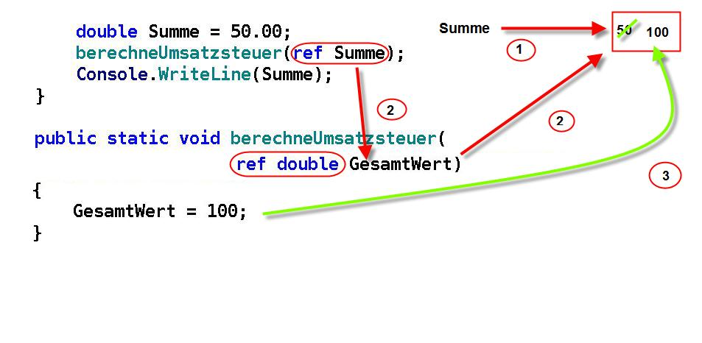

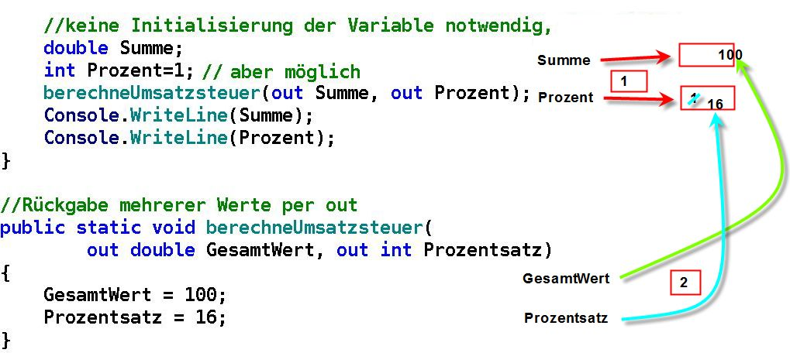

Überlagern von Methoden

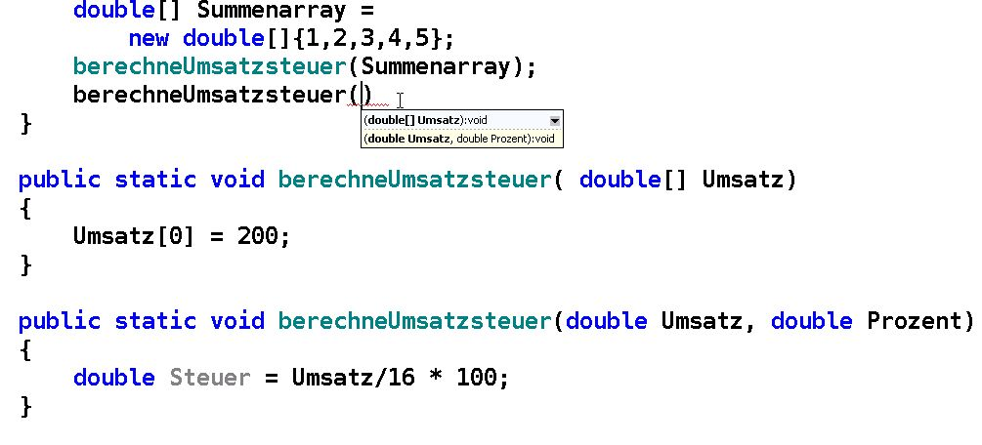

Aufgaben:
Lagern Sie folgende lange Methode in mehrere kleinere Methoden aus.
static void Wochentag()
{
int t, m, j , MerkeMonat;
Console.WriteLine("Geben Sie den Tag ein");
t = int.Parse(Console.ReadLine());
Console.WriteLine("Geben Sie den Monat ein");
m = int.Parse(Console.ReadLine());
MerkeMonat = m;
Console.WriteLine("Geben Sie das Jahr ein");
j = int.Parse(Console.ReadLine());
if(m <= 2)
{
m += 10;
j -= 1;
}
else
{
m -= 2;
}
int c = j/100;
int y = j%100;
int h = (((26 * m -2)/10) + t + y + y/4 +c/4 -2 * c)%7;
if(h<0)
h +=7;
string Tag = "";
switch(h)
{
case 0:
Tag = "Sonntag";
break;

case 1:
Tag = "Montag";
break;

case 2:
Tag = "Dienstag";
break;
case 3:
Tag = "Mittwoch";
break;
case 4:
Tag = "Donnerstag";
break;
case 5:
Tag = "Freitag";
break;
case 6:
Tag = "Samstag";
break;
}
Console.WriteLine("Der " + t +"." + MerkeMonat + "." + j + " ist ein " + Tag);
}

• Welchen Parametertyp/Methodentyp würden Sie für folgende Problemstellungen wählen
- Anruf bei der Telefonauskunft:
„Können Sie mir bitte die Postleitzahl für die Garystraße 21 in Berlin geben?“
- Der Vater zu seinem Sohn:
„Hier, mein Junge, da hast Du mein Auto, kannst du das mal bitte waschen und betanken?“
- Auf einer Party: „Hey, bring mir mal Bier und Chips mit!“

• Erstellen Sie eine Applikation, die Ihnen das Ergebnis der Multiplikation einer Zahl mit sich selbst zurückliefert. Die Applikation soll dies sowohl für double- als auch für integer-Zahlen ermöglichen.
Lagern Sie die Multiplikation in eine eigene Methode aus. Rufen Sie dann die Methode aus der Main-Methode heraus auf. Schreiben Sie überlagerte Multiplikationsmethoden für jeden Datentyp.

Übersetzen Sie die folgenden Ausagen !
- The programmer can write methods to define specific tasks that may be used at many points in a program. These methods sometimes are referred to as programmer-defined methods.
- The actual statements defining the method are written only once and are hidden from other methods.
- Methods are called by writing the name of the method (sometimes preceded by the class name and a dot operator), followed by a left parenthesis, the method’s argument (or a comma-separated list of arguments) and a right parenthesis.
- All variables declared in method definitions are local variables—they are known only in the method in which they are defined.
- Packaging code as a method allows that code to be executed from several locations in a program when the method is called.
- The return statement in a method passes the results of the method back to the calling method.
- The first line of a method definition is sometimes known as the method header. The attributes and modifiers in the method header are used to specify information about the method.
- The method return-value-type is the data type of the result that is returned from the method to the caller. Methods can return one value at most.
- The parameter-list is a comma-separated list containing the declarations of the parameters received by the called method. There must be one argument in the method call for each parameter in the method definition.
• Finden Sie den Fehler in jedem der folgenden Programmsegmente und erklären Sie, wie der Fehler korrigiert werden kann.
- int g() {
Console.WriteLine( "Inside method g" );
int h() {
Console.WriteLine( "Inside method h" );
}
}

int sum( int x, int y ) {
int result;
result = x + y;
}

int sum( int n ) {
if ( n == 0 )
return 0;
else
n + sum( n - 1 );
}

- void f( float a ); {
float a;
Console.WriteLine( a );
}

void product() {
int a = 6, b = 5, c = 4, result;
result = a * b * c;
Console.WriteLine( "Result is " + result );
return result;
}

